桓台县地方金融监督管理局
2021年度政府信息公开工作年度报告

一、总体情况
2021年，桓台县地方金融监管局认真贯彻落实县委、县政府关于全面推进政务公开工作的决策部署，按照《中华人民共和国政府信息公开条例》、《山东省政府信息公开办法》等相关文件精神，结合金融工作实际，加大政府信息公开力度，提高政府信息公开质量，扎实推进政府信息公开各项工作。
（一）主动公开情况
本单位坚持以“公开为常态、不公开为例外”的原则，积极做好桓台县人民政府网站政府信息公开专栏内容更新工作。2021年，本单位认真贯彻落实《条例》和《办法》要求，共计主动公开政府信息130条，其中桓台县政府网站信息公开47条，通过微信公众号等其他方式公开83条。
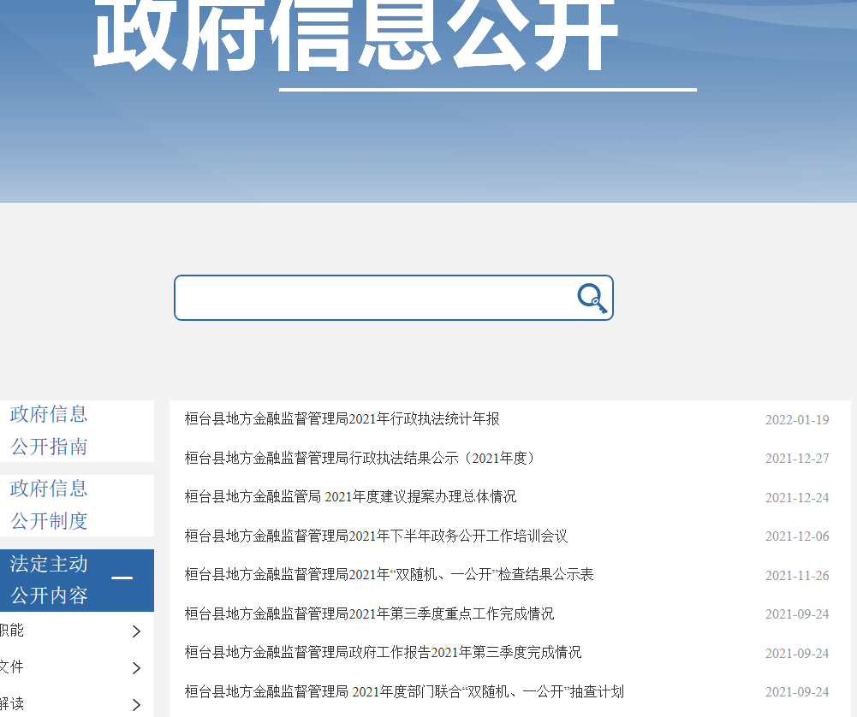
（二）依申请公开情况
2021年，本单位全力做好依申请公开工作，严格执行依申请公开的办理程序，坚持第一时间受理、第一时间办结；进一步明确了依申请公开工作的职责分工、受理范围、办理时限等内容;提供网络、信函、当面申请等多种方式，将受理机构地址、咨询电话、电子邮箱等均在桓台县人民政府网上予以公布，方便申请人申请公开信息，全面规范依申请公开行为。2021年，本单位未收到政府信息公开依申请公开件，未向申请人收取任何费用。2018-2020年无依申请公开件，暂无历年数据对比情况。
（三）政府信息管理情况
2021年，本单位按照政府信息公开工作的要求，完善政府信息公开各项工作机制，保障政府信息能够准确、透明、及时的公开。
一是强化组织领导。局领导高度重视政务公开工作，成立政府信息公开工作领导小组，下设办公室，由办公室具体负责政府信息公开日常事务，各科室主要负责人为政府信息公开的第一责任人，纳入日常考核内容，做到“谁公开、谁审查，谁审查、谁负责，先审查、后公开”。
二是落实审查程序。对上网公开的政务信息，落实由办公室公文人员进行初审，由分管领导和主要领导审查把关后方可公开的审查程序。同时，本单位内部严格执行信息公开保密审查制度，坚持“事前审查”、“一事一审”和“谁发布、谁审查、谁公开、谁负责”、依法公开的原则，做到了“涉密信息不上网，上网信息不涉密”，从源头上确保了政务信息公开的安全和保密。
（四）政府信息公开平台建设情况
完善平台公开渠道，做好桓台县人民政府信息公开平台的信息发布维护工作，落实专人负责，做到信息发布及时准确。本单位政府信息公开平台为桓台县人民政府网站，政务新媒体为微信公众号“桓台金融”、无微博账号，政府信息公开查阅场所是桓台县中心大街766号402办公室。
（五）监督保障
本单位暂无工作考核、社会评议和责任追究结果情况；成立政府信息公开工作领导小组，下设办公室，由办公室具体负责政府信息公开日常事务，各科室主要负责人为政府信息公开的第一责任人；制定《2021年度政务公开业务培训计划》，定期召开全体机关干部会议进行政务公开培训。
二、主动公开政府信息情况

第二十条第（一）项
信息内容 | 本年制发件数 | 本年废止件数 | 现行有效件数
规章 | 0 | 0 | 0
行政规范性文件 | 0 | 0 | 0
第二十条第（五）项
信息内容 | 本年处理决定数量
行政许可 | 0
第二十条第（六）项
信息内容 | 本年处理决定数量
行政处罚 | 0
行政强制 | 0
第二十条第（八）项
信息内容 | 本年收费金额（单位：万元）
行政事业性收费 | 0

三、收到和处理政府信息公开申请情况
（本列数据的勾稽关系为：第一项加第二项之和，等于第三项加第四项之和） |  |  | 申请人情况
 |  |  | 自然人 | 法人或其他组织 |  |  |  |  | 总计
 |  |  | 自然人 | 商业  企业 | 科研  机构 | 社会公益组织 | 法律服务机构 | 其他 | 总计
一、本年新收政府信息公开申请数量 |  |  | 0 | 0 | 0 | 0 | 0 | 0 | 0
二、上年结转政府信息公开申请数量 |  |  | 0 | 0 | 0 | 0 | 0 | 0 | 0
三  、  本年度办理结果 | （一）予以公开 |  | 0 | 0 | 0 | 0 | 0 | 0 | 0
三  、  本年度办理结果 | （二）部分公开（区分处理的，只计这一情形，不计其他情形） |  | 0 | 0 | 0 | 0 | 0 | 0 | 0
三  、  本年度办理结果 | （三）不予公开 | 1.属于国家秘密 | 0 | 0 | 0 | 0 | 0 | 0 | 0
三  、  本年度办理结果 | （三）不予公开 | 2.其他法律行政法规禁止公开 | 0 | 0 | 0 | 0 | 0 | 0 | 0
三  、  本年度办理结果 | （三）不予公开 | 3.危及“三安全一稳定” | 0 | 0 | 0 | 0 | 0 | 0 | 0
三  、  本年度办理结果 | （三）不予公开 | 4.保护第三方合法权益 | 0 | 0 | 0 | 0 | 0 | 0 | 0
三  、  本年度办理结果 | （三）不予公开 | 5.属于三类内部事务信息 | 0 | 0 | 0 | 0 | 0 | 0 | 0
三  、  本年度办理结果 | （三）不予公开 | 6.属于四类过程性信息 | 0 | 0 | 0 | 0 | 0 | 0 | 0
三  、  本年度办理结果 | （三）不予公开 | 7.属于行政执法案卷 | 0 | 0 | 0 | 0 | 0 | 0 | 0
三  、  本年度办理结果 | （三）不予公开 | 8.属于行政查询事项 | 0 | 0 | 0 | 0 | 0 | 0 | 0
三  、  本年度办理结果 | （四）无法提供 | 1.本机关不掌握相关政府信息 | 0 | 0 | 0 | 0 | 0 | 0 | 0
三  、  本年度办理结果 | （四）无法提供 | 2.没有现成信息需要另行制作 | 0 | 0 | 0 | 0 | 0 | 0 | 0
三  、  本年度办理结果 | （四）无法提供 | 3.补正后申请内容仍不明确 | 0 | 0 | 0 | 0 | 0 | 0 | 0
三  、  本年度办理结果 | （五）不予处理 | 1.信访举报投诉类申请 | 0 | 0 | 0 | 0 | 0 | 0 | 0
三  、  本年度办理结果 | （五）不予处理 | 2.重复申请 | 0 | 0 | 0 | 0 | 0 | 0 | 0
三  、  本年度办理结果 | （五）不予处理 | 3.要求提供公开出版物 | 0 | 0 | 0 | 0 | 0 | 0 | 0
三  、  本年度办理结果 | （五）不予处理 | 4.无正当理由大量反复申请 | 0 | 0 | 0 | 0 | 0 | 0 | 0
三  、  本年度办理结果 | （五）不予处理 | 5.要求行政机关确认或重新出具已获取信息 | 0 | 0 | 0 | 0 | 0 | 0 | 0
三  、  本年度办理结果 | （六）其他处理 | 1.申请人无正当理由逾期不补正、行政机关不再处理其政府信息公开申请 | 0 | 0 | 0 | 0 | 0 | 0 | 0
三  、  本年度办理结果 | （六）其他处理 | 2.申请人逾期未按收费通知要求缴纳费用、行政机关不再处理其政府信息公开申请 | 0 | 0 | 0 | 0 | 0 | 0 | 0
三  、  本年度办理结果 | （六）其他处理 | 3.其他 | 0 | 0 | 0 | 0 | 0 | 0 | 0
三  、  本年度办理结果 | （七）总计 |  | 0 | 0 | 0 | 0 | 0 | 0 | 0
四、结转下年度继续办理 |  |  | 0 | 0 | 0 | 0 | 0 | 0 | 0
四、政府信息公开行政复议、行政诉讼情况
行政复议 |  |  |  |  | 行政诉讼
结果维持 | 结果  纠正 | 其他  结果 | 尚未  审结 | 总计 | 未经复议直接起诉 |  |  |  |  | 复议后起诉
 |  |  |  |  | 结果  维持 | 结果  纠正 | 其他  结果 | 尚未  审结 | 总计 | 结果  维持 | 结果  纠正 | 其他  结果 | 尚未  审结 | 总计
0 | 0 | 0 | 0 | 0 | 0 | 0 | 0 | 0 | 0 | 0 | 0 | 0 | 0 | 0

五、存在的主要问题及改进情况
一年来，本单位的政务公开工作虽然取得了一些成绩，但与上级的要求相比还有一定差距，主要表现为：政务公开审核力度有待加强，公开形式有待丰富，动态信息公布得还不够及时。
在今后工作中，一是加强培训学习，增强公开意识。日常加强对《保守国家秘密法》、《政府信息公开条例》以及其他法律法规的培训学习，提高对信息公开工作的认识，及时公开动态信息。二是强化组织领导，加大审核力度。严格落实审核程序，加大对公开内容的审核力度，保证政务公开内容不失实、不泄密、不引发负面影响。三是丰富信息公开形式，完善信息公开机制。加强对政府信息公开的管理，建立长效监督管理机制，不断丰富信息公开形式，推动政府信息公开工作扎实开展。
- 其他需要报告的事项
（一）收费情况。2021年度，我单位无收取政府信息公开信息处理费的情况。
（二）提案建议办理情况。2021年，我单位共收到政协委员提案1件。在办理工作中，严格执行一把手负责制，办公室确定一名同志专人负责跟踪督办和答复工作，交办相关科室，切实把代表委员们的意见建议落到实处，确保件件有落实，件件有答复。
（三）政务公开要点落实情况。一是制定政务公开指南，结合本单位工作实际，对公开事项进行梳理并在政府门户网站公开。二是细化政务公开内容。严格依照《政府信息公开条例》规定，持续扩展细化主动公开的具体内容，全面梳理制定《桓台县地方金融监管局政务公开事项标准目录》。健全主动公开栏目内容的日常检查、维护和更新机制，杜绝信息缺失和错链、死链等问题。
（四）政务公开工作创新情况。本年度无政务公开工作创新情况。

桓台县地方金融监督管理局
2022年1月26日

